ゴール　きたいことをインタビューしよう。

○『がっこうたんけん』や『まちたんけん』でうに、インタビューしましょう。

●きたいことをきめて、メモをする。

●インタビューのれんしゅうをする。

　①はじめに、あいさつをする。

　②じこしょうかいをする。

　③、おをしてもいいかをたずねる。

　④しつもんしたいことを、はっきりと

したでゆっくりとつたえる。

　⑤あいをて、さいまでをく。

　⑥いたことを「たんけんカード」に

　　メモする。

　⑦おれいをう。

　⑧あいさつをする。

話聞

６

インタビュー名人になろう

**インタビューをするときに**

**『まちたんけん』にぱつするまでに**

・きたいことをあいにえることができた。　　　　（　　）

・大切なことを、もらさないようにくことができた。　（　　）

ふりかえり

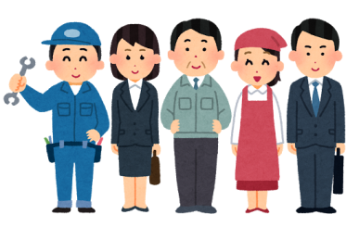

めいじん

http://4.bp.blogspot.com/-kFaS3T89amA/VmFjjac2yAI/AAAAAAAA1WE/cc6Hae3dKRE/s800/line_simple05_.png

**インタビューメモをつくりましょう**

インタビューメモ

①（　　　　　　　　　　　）

②（　　　　　）（　　）の

　（　　　　　　　　　　　　）です。

③、おをしてもいいですか。

④わたしたちは、、のしゅうで

　（　　　　　）についてしらべています。

　わたしは、（　　　）についてインタビュー

したいのですが、おきしてもいいですか。

（　　　　　　　　　　　　　　　　　）

⑥

⑦ありがとうございました。

⑧さようなら。

あいさつ

あいのえ

❶

❷

しつもん

　話聞・６　簡単なインタビューをする。

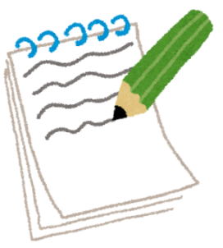

ゴール　きたいことをインタビューしよう。

○『がっこうたんけん』や『まちたんけん』でうに、インタビューしましょう。

●きたいことをきめて、メモをする。

●インタビューのれんしゅうをする。

　①はじめに、あいさつをする。

　②じこしょうかいをする。

　③、おをしてもいいかをたずねる。

　④しつもんしたいことを、はっきりと

したでゆっくりとつたえる。

　⑤あいをて、さいまでをく。

　⑥いたことを「たんけんカード」に

　　メモする。

　⑦おれいをう。

　⑧あいさつをする。

話聞

６

インタビュー名人になろう

**インタビューをするときに**

**『まちたんけん』にぱつするまでに**

・きたいことをあいにえることができた。　　　　（　　）

・大切なことを、もらさないようにくことができた。　（　　）

ふりかえり



めいじん

http://4.bp.blogspot.com/-kFaS3T89amA/VmFjjac2yAI/AAAAAAAA1WE/cc6Hae3dKRE/s800/line_simple05_.png

**インタビューメモをつくりましょう**

インタビューメモ

①（　　　　　　　　　　　）

②（　○△　　）（　二　）の

　（　○○　△△　　）です。

③、おをしてもいいですか。

④わたしたちは、、のしゅうで

　（むかしのあそび）についてしらべています。

　わたしは、（けん玉）についてインタビュー

したいのですが、おきしてもいいですか。

（　　　　　　　　　　　　　　　　　　）

⑥

⑦ありがとうございました。

⑧さようなら。

おはようございます。

けん玉がうまくなるコツをおしえてください

あいのえを、

かんたんにまとめて

きましょう。

あいさつ

あいのえ

❶

❷

しつもん

　話聞・６　簡単なインタビューをする。

